Cine Club Universitario

La Linterna Mágica

Centro de Estudios Regionales

Circulo de la Prensa - Mendoza 240

Martes 13 de Junio

20.30 hs.

Cine y Circo

Ficha Técnica

Título Original: “Gycklarnas afton”

Director : Ingmar Bergman

Producción: Sandrews

País: SUE

Año: 1953

Género: Drama

Duración: 93 min.

Idioma: Italiano

Sinopsis
Albert, el propietario de un circo, abandona a su familia para entregarse a Anne, una orgullosa y apasionada amazona que mantiene relaciones esporádicas con un joven y neurótico actor. Pero el circo es un desastre y Albert y su compañera se ven obligados a mendigar para sobrevivir.

Critica:

Este breve pasaje son las únicas palabras que Ingmar Bergman dedica al mundo circense en las memorias que el cineasta sueco publicó en 1987. Bergman era amante del circo, con sus caravanas y sus carpas 2, pero la imagen mostrada en su Noche de circo (Gycklarnas afton, Ingmar Bergman, 1953), se aleja considerablemente de sus recuerdos de niñez que quedaron plasmados en su Linterna mágica. Sin embargo uno puede ser testigo de parte de su vida personal e intelectual en este filme. La presencia de su tercera mujer, Gun Hagberg, en el personaje de Agnes; el teatro, que el cineasta lo consideraba como una esposa fiel, mostrándolo, empero, a través de una ácida crítica y también, la literatura, el arte, la naturaleza, el cine y el suicidio; elementos, todos ellos, con los que Bergman crea todo un Universo. Noche de circo narra el paso de una compañía circense, la Albertis Circus, por una pequeña ciudad al sur de Escania, lugar donde reside la familia de Albert Johansson, propietario del circo, y en donde se encuentra también, una compañía de teatro que alberga a Frans, un miserable actor. Una compañía circense, con personajes cargados de miserias y en donde la humillación actúa de forma constante, ya sea como moneda de cambio, ya sea por puro divertimento, creando aquel infierno que Garcin, el personaje de Sartre de la obra A puerta cerrada, no lo relacionaba con el azufre, la hoguera y la parrilla, sino con los Demás

Un universo creado por Bergman y el director de fotografía Seven Nykvist (lo que supondría su primera colaboración) a través de una iluminación barroca, donde un mundo cargado de divertimento e infantil como podría ser el mundo circense, se vuelve toda una pesadilla.
Transformación de lo positivo a lo negativo, recurrente en la filmografía de Bergman durante esta época, que un estudioso de su obra, como fue Charles Moeller llamó la oscilación entre el rosa y el negro 4. Como ejemplo de tal oscilación de lo alegre a lo trágico, el propio prólogo del filme, donde Alma, una de las empleadas del circo, acude a una playa donde unos soldados hacen prácticas de tiro. Lo que comienza como una historia alegre, rodada a modo de cine burlesco, se metamorfosea en una escena trágica cuando esta comienza a danzar desnuda junto a un grupo de soldados al son de las risas de los otros.

La llegada de su esposo, el payaso Frost, amplifica la tragedia y aquel pequeño prólogo que dio comienzo de forma tan alegre se transforma en algo totalmente humillante. Una humillación que se traspasará a lo largo de Noche de circo de personaje en personaje, a veces de forma casi inocente, como cuando el público se burla de ellos en vez de reírse con ellos y a veces, de la forma más repulsiva, como la violación de Anna, la compañera sentimental del dueño del circo, por parte de Frans, el pedante actor de teatro, cuando esta acude a él para pedir ayuda.

Este infierno bergmaniano creado aquí gracias a la iluminación de Nykvist, ya se encontraba en otros filmes de Bergman como en Prisión (Fängelse, 1949), y aunque en algunas ocasiones se podrá escapar o vivir ajeno a él, como les sucede en El séptimo sello (Det sjunde inseglet, 1957) a la familia de comediantes, en otros, tal es el caso de Noche de circo parecerá imposible. Albert, dueño del circo, le pide ayuda a su mujer para poder rehacer su vida con ella y así, salir de este mundo – infierno. También Anne, amante de Albert, pedirá a Frans, que la acoja. En ambos casos, las peticiones son denegadas y de nuevo, la humillación. Al poco de que ambos personajes hayan recibido tal negativa, Albert reafirma a Anna cual es su sino:

- Los dos estamos presos, Anne. Presos en el mismo infierno.

Pero fuera del mundo en el que se encuentran Anne, Albert y el resto de esta familia de artistas, uno no encuentra aquella utopía descrita por el dueño del circo para animar a sus colegas como es el circo americano, el cual, se pasea por grandes ciudades, los músicos tocan, los elefantes barritan y todos exhiben una sonrisa, sino que uno encuentra otro infierno. Un infierno donde personajes como Frans, abusarán físicamente de una Anne desesperada; donde el teatro se presentará como un arte engreído y superior al circo, en donde el más torpe de sus artistas, en palabras de Sjuberg, director del teatro, podría escupirle al mejor artista circense y donde la humillación por puro divertimento estará siempre presente.

Bergman reflejó de esta forma, una obra aparentemente sin ningún relumbre de esperanza. La maldad, aparece en el círculo de Sjuberg y Frans, pero también en el círculo de Albert (no olvidemos, por ejemplo, como este engaña a su mujer, o como los compañeros se burlaron del payaso Frost cuando este fue humillado). Zubiaur 5, en una completa obra dedicada a las influencias del cine de Bergman, apunta el sentimiento de inquietud intelectual que reinó en la sociedad sueca de posguerra, por su condición de neutralidad y por su no participación en la lucha contra el nazismo, hecho que se recuerda en las primeras obras del cineasta y que, desde un punto de vista personal, se continúa apreciando en Noche de circo. El círculo intelectual del barrio bohemio de Estocolmo Gamla Stan, del que formaba parte Ingmar Bergman, poseían esta mala conciencia, y una de sus conclusiones, según recordaba otro estudioso de su obra como Jean Béranger 6 a finales de los cincuenta, fue que cada ser humano lleva, quiéralo o no, las raíces del mal profundamente ancladas en el fondo de sí mismo, y que la verdadera victoria consiste menos en triunfar sobre un adversario intercambiable, elegido como chivo expiatorio, que en intentar, en la medida de lo posible, controlar los propios instintos y dominarlos. La maldad humana pues, reflejada en estos mundos infiernos que uno puede encontrar en el filme, se encuentran en la mayoría de sus personajes, pero a diferencia de Sjuber y Frans, cuyos instintos más deplorables no pueden ser controlados, entiéndase aquí, la violación de Frans y la humillación de Sjuber hacia los artistas circenses, la comunidad formada por Albert y compañía, lucha por sacar adelante sus vidas, aunque hayan de recurrir a las fantasías del mundo circense americano o aunque pidan ayuda a escondidas, para poder salir de este mundo.

Existe sin embargo una figura que parece haber escapado satisfactoriamente de estos infiernos. Agnes, esposa de Albert, está, como diría Sartre, condenada a ser libre. Eligió abandonar el mundo del circo y con el retorno de su marido, elige continuar en su soledad. Su independencia, la alejó del conformismo que suponía la vida marital y, consecuentemente, de esta mala fe sartreana, es decir del autoengaño. Ella ha elegido su destino, Albert, como él mismo reconoce, está preso en el infierno.

Llegado a este punto, he de reconocer que si Noche de circo es para mí, una de las obras más cautivadoras de Bergman, es en gran medida, por la actuación de Anders Ek en su papel de Frost, el alcoholizado payaso blanco. Uno, puede reconocerle, como si se tratase de un antepasado directo suyo, en el payaso ÉL, del filme El que recibe un bofetón (He Who Gets Slapped, Victor Sjöström, 1924), pero a diferencia de este antecesor, detrás de la máscara de Frost, continua estando el clown. Su máscara, de la misma forma que en las técnicas dramáticas de Bertolt Brecht 7, son indicadoras del carácter del personaje, y es que cuando Frost consigue desprenderse de su maquillaje en la última de las escenas del filme, continúa siendo Frost, el payaso.

De alguna manera, y continuando con este elemento brechtiano, toda la comunidad que forma este circo lleva su propia máscara. Una máscara de la que intentarán deshacerse, pero no lo conseguirán. Por eso, el filme finaliza de la misma manera que comienza, con la caravana circense cruzando el horizonte, en busca de otra ciudad, otro público y otras formas de humillación. Una especie de eterno retorno, porque el espectáculo, pese a todo, debe continuar.

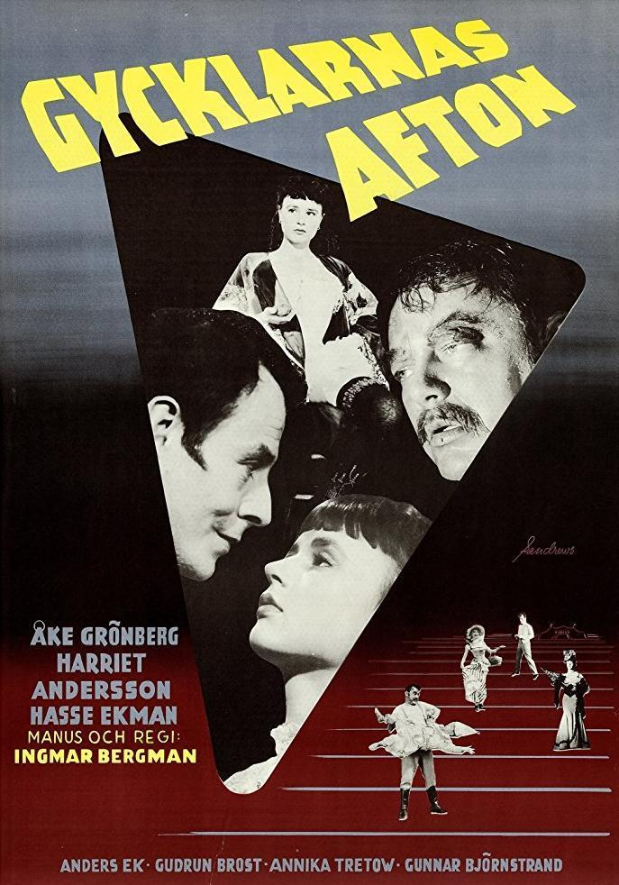

AUSPICIAN “La Linterna Mágica”:

Circulo de la Prensa

